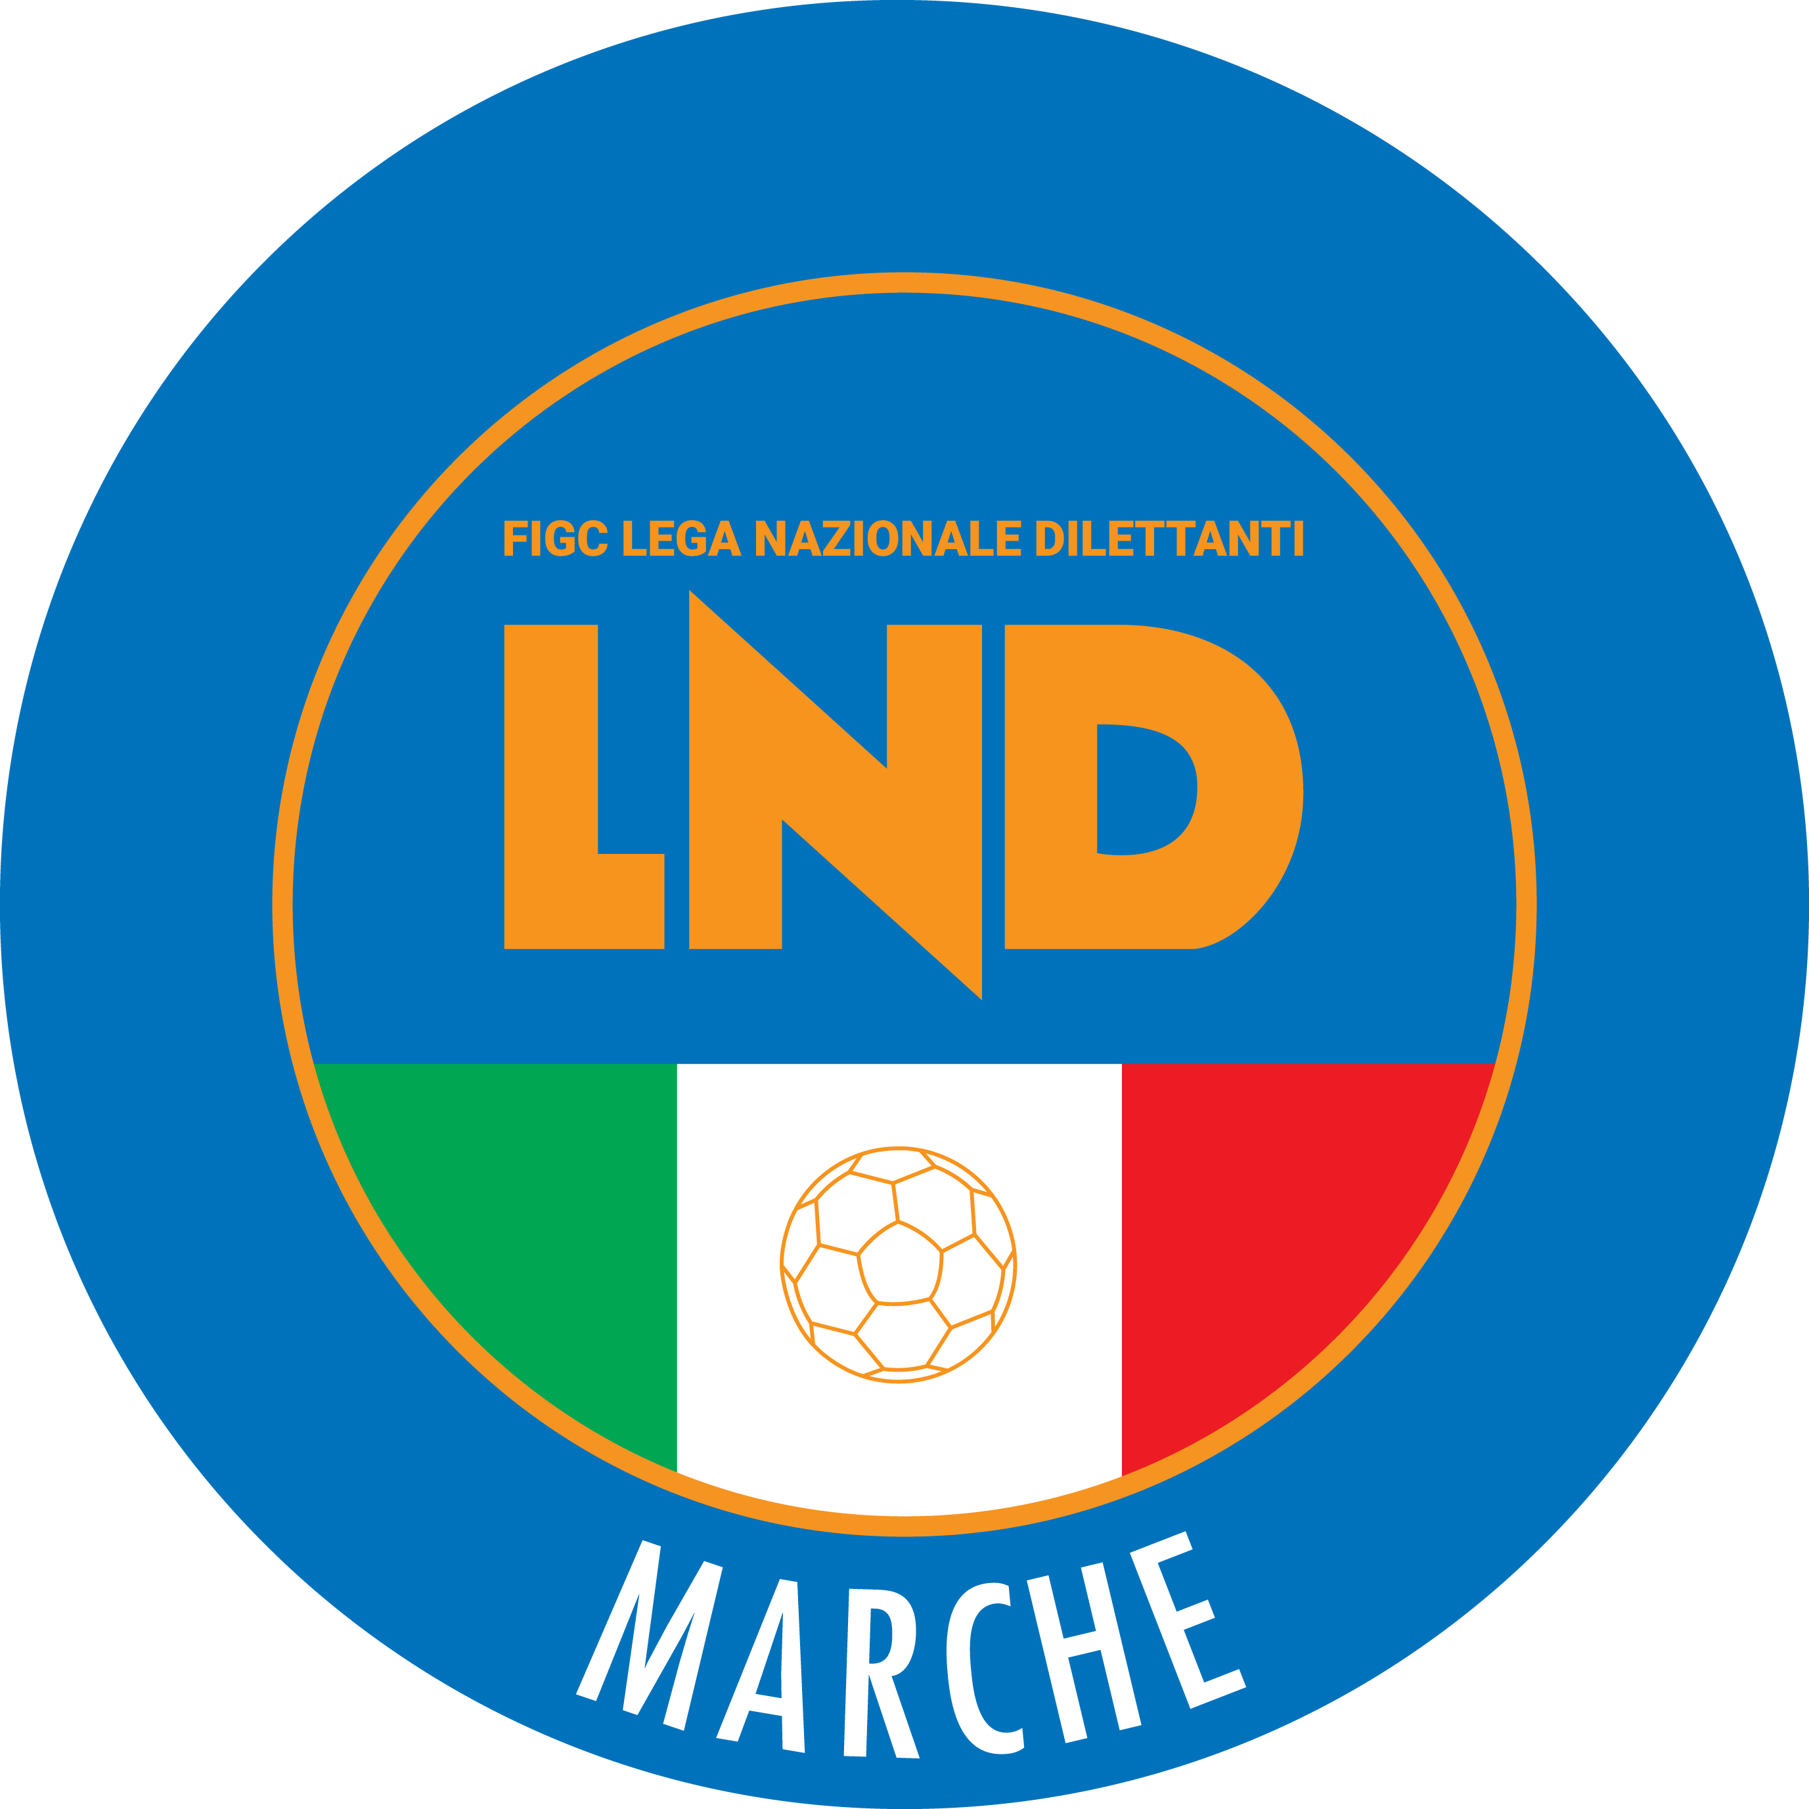 | Federazione Italiana Giuoco Calcio  Lega Nazionale Dilettanti  COMITATO REGIONALE MARCHE  Via Schiavoni, snc - 60131 ANCONA  CENTRALINO: 071 285601 - FAX: 071 28560403  sito internet: marche.lnd.it  e-mail: crlnd.marche01@figc.it  pec: marche@pec.figcmarche.it
Stagione Sportiva 2019/2020

Comunicato Ufficiale N° 113 del 11/01/2020

SOMMARIO

SOMMARIO 1
COMUNICAZIONI DELLA F.I.G.C. 1
COMUNICAZIONI DELLA L.N.D. 1
COMUNICAZIONI DEL COMITATO REGIONALE 1

COMUNICAZIONI DELLA F.I.G.C.

COMUNICAZIONI DELLA L.N.D.

COMUNICAZIONI DEL COMITATO REGIONALE

Modifiche al programma gare del 12/01/2020

CAMPIONTATO UNDER 17 ALLIEVI REGIONALI

Causa evento luttuoso e visti gli accordi societari la gara UNITED CIVITANOVA/ACADEMY CIVITANOVESE è posticipata a mercoledì 15.01.2020 ore 19,00 e disputata sul campo sportivo comunale di Civitanova Alta, C.da Mornano.

Pubblicato in Ancona ed affisso all’albo del C.R. M. il 11/01/2020.

Il Segretario  (Angelo Castellana) | Il Presidente  (Paolo Cellini)

